企業価値最大化に向けた経営基盤構築のご提案

1. エグゼクティブ・サマリー
株式会社瀬戸内ホームズ（以下、貴社）は2023年の営業赤字から2024–2025年に黒字転換し、売上高も3年で+68.8%成長した。一方で、営業CFは3期連続で約▲13億円と恒常的にマイナスであり、「利益は出るが現金が増えない」構造が固定化している。財務面では自己資本比率約89%と極めて健全であるが、2025年に完成工事未収入金が13.7億円→34.7億円へ急増し、加えて販売用不動産が0→80.9億円まで積み上がっている。これは成長の裏側で、請負（工事）と分譲/不動産（在庫）という商流が混在したまま、運転資金とリスク管理の設計が追いついていないことを示す。
本提案は、以下3点を最優先課題として、12か月で営業CF黒字化の道筋を確定させ、岡山商圏で「更新・省力・環境」型の安定成長へ接続する経営基盤を構築するものである。
- 請負と不動産を分けた「資金・KPI・審査ゲート」の再設計
- 現場DX/原価・工程・請求の一気通貫標準化による粗利とCFの同時改善
- 急増した人員を戦力化する生産性KPIと育成・権限統制の仕組み化

2. 財務諸表による現状診断

2-1. 【安全性】倒産リスクは低いが、資金拘束リスクが顕在化
年度 | 純資産 | 総資産 | 財務CF | 営業CF | 自己資本比率
2023年 | 460億 | 513億 | 13億 | ▲13億 | 89.8%
2024年 | 465億 | 523億 | 192億 | ▲13億 | 88.9%
2025年 | 475億 | 535億 | ▲58億 | ▲13億 | 88.8%
自己資本比率は2023:89.8%→2024:89.0%→2025:88.8%と高水準であり、短期耐性も手元流動性約5.5か月分（2025年現金144億円÷月商約26億円）と厚い。よって「資金ショート」自体の確率は低い。
しかし、営業CFが3期連続で▲12〜13億円規模で固定化している事実は、成長が進むほど資金拘束が増え、意思決定の自由度が損なわれることを意味する。特に2025年のBSには、運転資金の“犯人”が明確に表れている。
ここから、営業CFマイナスの主要因は「請負の未収・滞留」と「不動産在庫の積み上がり」であり、両者が同時に進むことでキャッシュ化が阻害されていると断定できる。

2-2. 【収益性】粗利は改善したが、販管費急増で再現性が揺らぐ
年度 | 売上高 | 売上原価 | 粗利 | 粗利率 | 販管費率 | 営業利益率
2023年 | 186億 | 164億 | 22億 | 11.9% | 13.2% | ▲1.2%
2024年 | 276億 | 240億 | 36億 | 13.1% | 10.0% | 3.1%
2025年 | 315億 | 246億 | 68億 | 21.8% | 16.9% | 4.8%
貴社の強みは2025年の実質粗利益率が21.80%まで急改善している点である。これは価格転嫁・原価改善・ミックス改善のいずれかが効いた証左であり、成長戦略の原資となる。
一方で販管費率は2024:10.01%→2025:16.92%へ急上昇し、販管費額も2025年は5,332百万円と大きい。成長に伴う採用・教育・間接部門・広告（2025年広告宣伝費74百万円）が同時に膨らんだ可能性が高く、案件別粗利と紐づくROI管理がなければ、黒字化が「たまたま」になり、来期以降の利益の再現性が損なわれる。

2-3. 【効率性】人員急増で売上生産性が毀損、統制不全の兆候
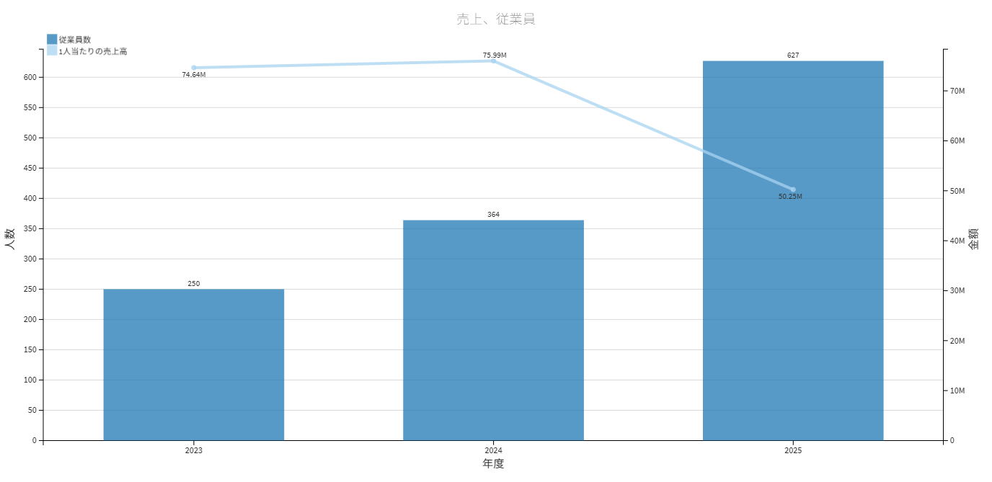
従業員数が250→364→627人と急増し、売上高/人は2024約76百万円/人→2025約50百万円/人へ大幅低下した。これは先行投資として許容し得るが、現場統制が弱い状態で人だけ増えると、以下が連鎖して起きる。
- 監督・職長のマネジメントスパン超過 → 手戻り増 → 原価悪化
- 積算・契約条件のばらつき → 未収・滞留増 → 営業CF悪化
- 権限規程未整備 → 例外承認が常態化 → 不動産在庫の増加リスク拡大
貴社が次にやるべきことは「受注拡大」ではなく、成長を崩さない統制とキャッシュ化の仕組みの実装である。

3. 経営課題の特定と優先順位

3-1. 課題①：営業CF恒常マイナスの構造要因（請負×不動産）を分離して安定化
2025年の完成工事未収入金急増と販売用不動産の新規積み上がりは、どちらも資金拘束が大きく、放置すれば成長のアクセルを踏むほど資金が減る。請負と不動産でKPIも審査基準も異なるため、同一の管理では必ず破綻する。

3-2. 課題②：原価・工程・請求回収の標準化が不十分で、粗利とCFがブレる
2024年問題、資材・労務費上昇が続く環境下では、「標準化と例外排除」が利益の源泉となる。BIM/CIMやクラウド施工管理を“導入”するだけでは不十分であり、出来高請求精度、手戻り削減、積算VEに直結させる運用設計が必要である。

3-3. 課題③：人員急増局面の統制（生産性KPI・育成・権限）が追いついていない
2025年の生産性低下は、教育期間のばらつき、役割分担の曖昧さ、間接部門肥大の兆候である。増員を成長エンジンへ転換するには、職種別KPIと育成カリキュラム、権限規程を同時に整備すべきである。

4. 具体的解決策（Action Plan）

4-1.【最優先】請負と不動産を分けた「運転資金モデル」再設計（CF黒字化の本丸）
貴社の営業CFは、単なる回収遅れではなく「事業ポートフォリオの資金設計不足」が原因である。よって、請負と不動産で管理単位を分け、受注/仕入にゲートを設けて資金拘束を上限管理する。
- 請負（完成工事高）側の必須施策
  - 出来高請求の標準化（工程マイルストン連動、検収条件の統一）
  - 中間金比率の引上げ（契約時30%・上棟時30%等、商品別に標準化）
  - 完成工事未収入金の滞留日数KPI化（60日超は社長/役員レビュー対象）
  - 協力会社支払条件の統一（早期支払は値引きと交換し例外を廃止）
- 不動産（販売用不動産）側の必須施策
  - 在庫回転日数の上限設定（例：180日超は価格改定/販促/損切り判断）
  - 仕入・造成・販売の「案件採算＋資金拘束」審査ゲート（IRRではなくキャッシュ回収期間を最上位指標にする）
  - 評価損リスクの早期検知（エリア別、商品タイプ別の値下げ率をモニタ）

4-2.【粗利×CFに直結】現場DXを「請求精度・手戻り削減・原価標準」に接続する
2024年問題対応としてDXを掲げる企業は多いが、貴社は「粗利改善が出ている」点で優位である。次はDXを、利益ではなくキャッシュ化まで貫通させるべきである。
- 仕組み化する対象（優先順位順）
  - 積算・見積：標準仕様マスタ化、単価改定の即時反映、VE提案テンプレ
  - 工程：クラウド工程表、職種別手配の前倒し、遅延の自動アラート
  - 検査・写真：是正ゼロを目的にしたチェックリスト統一（手戻り削減）
  - 出来高請求：工程進捗データと請求書を連動し、請求漏れをゼロ化
- 追うべきKPI（経営会議で月次レビュー）
  - 案件別粗利率（計画差異：±1.0ptを逸脱した案件は原因報告）
  - 手戻り工数（是正件数×標準工数で金額換算し原価へ直結）
  - 出来高請求実施率（対象案件のうち実施割合）
  - 未収滞留日数（60日/90日ラインでアラート）

4-3.【急増人員を戦力化】職種別生産性KPI・育成・権限規程の3点セット
売上/人の低下は「成長の痛み」ではなく、統制の遅れを示すサインである。人を増やした分だけ現場が強くなる設計へ変える。
- 職種別KPI設計（例）
  - 施工管理：担当案件数、是正件数、出来高請求実施率、担当粗利
  - 営業：獲得単価（広告/紹介料含む）、成約率、案件粗利率
  - 設計・積算：見積リードタイム、VE採用率、仕様逸脱率
- 育成・定着の標準化
  - 90日育成パス（現場ルール、写真・検査、請求手順まで含む）
  - 多能工化は「施工管理×デジタル運用」を軸に設計する
  - 外国人材は受入より定着がKPIであり、現場標準（多言語マニュアル）と生活支援をセット化
- 権限規程（例外を潰す）
  - 受注条件（中間金・出来高請求）が標準から外れる場合の承認フローを役員決裁へ格上げ
  - 不動産仕入は「資金拘束期間」と「出口（販売計画）」の2条件を満たさない限り否決する

5. 導入コストと期待リターン
下表は、貴社の現状（営業CF▲約13億円/年、未収・棚卸の増加）に対し、最短で効く施策から順に投資対効果を整理したものである。
施策パッケージ | 初期コスト（概算） | 期待リターン（12か月） | 主KPI（閾値）
請負の請求・回収標準化（出来高請求/中間金/滞留管理） | 20〜50百万円 | 営業CF +600〜1,200百万円 | 未収滞留>60日ゼロ、出来高請求実施率>90%
不動産在庫PMO（回転日数上限・仕入ゲート・価格改定ルール） | 10〜30百万円 | 資金拘束 ▲1,000〜2,000百万円圧縮 | 在庫回転日数<180日、180日超は即対策
現場DX（工程・検査・原価・請求の一気通貫運用） | 50〜150百万円 | 粗利 +200〜500百万円、CF +200〜400百万円 | 手戻り工数▲20%、見積LT▲30%
投資の順序は「DX先行」ではなく、請求回収と在庫圧縮でキャッシュを確保し、その原資でDXを全社展開する設計が最も確実である。

6. 財務インパクトシミュレーション
本シミュレーションは、2025年実績を起点に、最重要の2論点（完成工事未収入金と販売用不動産）を圧縮した場合のBS・CF改善幅を示す。
項目 | 2025実績 | 12か月後目標 | 財務インパクト
完成工事未収入金 | 3,470百万円 | 2,500百万円 | CF +970百万円
販売用不動産 | 8,094百万円 | 6,500百万円 | CF +1,594百万円
営業CF | ▲1,337百万円 | +800百万円 | 改善幅 +2,137百万円
営業CFを黒字化できれば、成長投資を「借入や手元資金の取り崩し」に依存せず回せる。結果として財務CFの大振れも抑制され、企業価値（将来キャッシュ創出力）を根本から引き上げる。

7. 12か月ロードマップ
- 0〜3か月（安定化）
  - 請負と不動産をセグメント分離（管理会計・KPI・会議体）
  - 出来高請求・中間金・滞留の標準ルールを制定し、例外承認制へ移行
  - 不動産の在庫台帳を整備し、回転日数で赤黄緑管理を開始

- 4〜6か月（再現性の確立）
  - 案件別採算（粗利・手戻り・遅延・未収）を月次で見える化
  - 協力会社支払条件の統一、早期支払ディスカウント導入
  - 育成90日パスと権限規程を施行

- 7〜12か月（成長エンジン化）
  - 現場DXを「工程・検査・請求」から全社展開し、運用定着を監査
  - 不動産は仕入ゲートを完全運用し、資金拘束上限を経営管理指標化
  - 営業CFを通期で黒字化し、来期投資枠をキャッシュ創出から設計

8. 結び
貴社は黒字化と急成長を同時に実現した稀有な局面にある。次の勝負所は、利益ではなくキャッシュ創出力の最大化である。完成工事未収入金と販売用不動産の増加は、成長の成果であると同時に、経営の自由度を奪う最大リスクでもある。ここにメスを入れ、請負と不動産を分けた資金設計、DXの運用定着、人材急増を戦力化する統制を12か月で実装することが、企業価値最大化への最短ルートである。
当方は資金提供に留まらず、PMOとしてKPI設計・会議体・運用定着まで踏み込み、貴社の「伸びるほど強くなる経営基盤」を共に創り切る。

